Rozdział X

Dziesięć pytań

Jak przystało na podręcznik, musimy udzielić odpowiedzi na dziesięć najważniejszych pytań. Oto one:

1) Czy na początku wszechświata był rzeczywiście Wielki Wybuch?
Tak, możemy wyjaśnić początek Świata poprzez Wielki Wybuch – kosmiczną eksplozję. Ale wiedząc, że w fizyce ani energia ani materia nie mogą powstać z niczego, nie potrafimy wyjaśnić, skąd pochodzi ta przeogromna ilość energii i materii w istniejącym Wszechświecie.
2) Czy była ewolucja?
Tak, była ewolucja biologiczna, która w przeciągu (zaledwie) 3,5 miliarda lat od zaistnienia życia na Ziemi („szóstego dnia”) doprowadziła do pojawienia Homo sapiens. Zresztą, ewolucja nie jest niczym innym jak sekwencją praw natury, która to natura, w słowach Galileusza „jest najwierniejszą wykonawczynią rozkazów Pana Boga”.
3) Czy Adam i Ewa naprawdę istnieli?
Tak, współczesna genetyka wskazuje na jednego przodka męskiego (ojca) i jedną matkę dla całego rodzaju ludzkiego, umiejscawiając je jakieś 120 tysięcy lat temu, w Afryce. Istotne różnice genetyczne pomiędzy małpą a człowiekiem są zasadnicze dla wszystkich cech człowieka.
4) Czy rzeczywiście był grzech pierworodny?
Bóg wygnał Adama i Ewę z Raju, kiedy chcieli posiąść wiedzę Dobra i Zła na własną rękę. Jest wielkim grzechem chęć samodzielnego ustanawiani sądów etycznych a jeszcze większym próba narzucenia ich innym.
5) Czy istnieje życie poza Ziemią?
Według obecnej wiedzy (i zgodnie ze słowami profesora George’a Coyne’a z Watykańskiego Obserwatorium Astronomicznego), żaden traktat teologiczny nie wypowiada się w tej kwestii. Ale do dziś, z kilku tysięcy odkrytych planet poza Układem Słonecznym, żadna z nich nie przypomina Ziemi.
6) Czy rzeczywiście Chrystus zmartwychwstał?
Tak, zgodnie ze wszelkimi możliwymi wskazówkami, jakich dostarcza zarówno (absurdalnie) lakoniczna relacja Św. Jana Ewangelisty, który „zobaczył i uwierzył” (20,9), a także „obraz” na świętym Całunie (Sacra Sindone), zmartwychwstanie Chrystusa, najpierw ukrzyżowanego a później zmartwychwstałego miała rzeczywiście miejsce. Ale ponownie, będąc punktem kardynalnym wiary chrześcijańskiej, Zmartwychwstanie nie może być naukowo udowodnione.
7) Czy wszyscy musimy umrzeć?
Nie, o ile Chrystus powróci na Sąd Ostateczny za naszego życia, zostaniemy osądzeni jako żywi. Najświętsza Maria Panna została wniebowzięta cieleśnie, gdy zasnęła.
8) Czy możemy poznać Boga przez rozum?
Nie, nawet ci naukowcy, którzy są szczególnie poważani jak Kant, twierdzili, że bez bożej łaski, nie jest możliwe poznanie Pana Boga. Poszukiwać Pana Boga jedynie za pomocą rozumu oznacza popełniać grzech pychy.
9) Jaka jest najistotniejsza cecha ludzkiej duszy?
Cechą najistotniejszą nie są emocje (ponieważ niektóre z nich możemy przypisać również zwierzętom), ani inteligencja (z tego samego powodu), ale nieśmiertelność tej duszy. Mamy ku temu dowody? Obiektywne, czyli naukowe – nie, w przeciwnym razie nie byłoby potrzeby „zakładu” Pascala. Każdy niech szuka we własnym doświadczeniu osobistym.
10) Dlaczego Bóg zezwala na zło?
Jak napisał filozof i fizyk, Leibniz, grzech i zło moralne istnieją, aby zapobiec gorszemu złu lub aby przywieźć ku dobru. Dodajmy, gdyby nie konieczność codziennych, osobistych wyborów, dojście do nieba byłoby dziecinnie proste.

Ringraziamenti

Il libro è nato dalle domande che ci si faceva durante le piacevoli se-dute sul divano verde con il carissimo amico avvocato Mario Fedrizzi, con la bellissima vista sui monti trentini. Spero, dopo anni, di poter fornire parziali risposte da parte mia, cioè dello scienziato. Grazie Mario! per queste domande.
Innumerevoli sono i discorsi e lezioni che ho avuto la grazia di prendere, sia da scienziati (prof. Lev Pitaevski), scittori (dott. Vittorio Messori), teologi (prof. Piotr Roszak) e gente di profonda Fede (come dott. Romano Cainelli, Giusi Cagol, Elia Serafini, Mariella e Marco Visintainer, Glorianna Frisinghelli, Alda Anastasi e tanti, tanti altri). Un ringraziamento speciale va alla Dr.ssa Mariateresa Lezzi Gorga, per avermi aperto alla bellezza delle immagini sulla Creazione. Il libro non sarebbe ultimato senza un’attenta lettura dalla parte del caro amico, Dr Luca Morlino.
E infine, i ringraziamenti più importanti vanno alle mia amata sposa, Maria, silenziosa e fedelissima in tutto questo che invento.
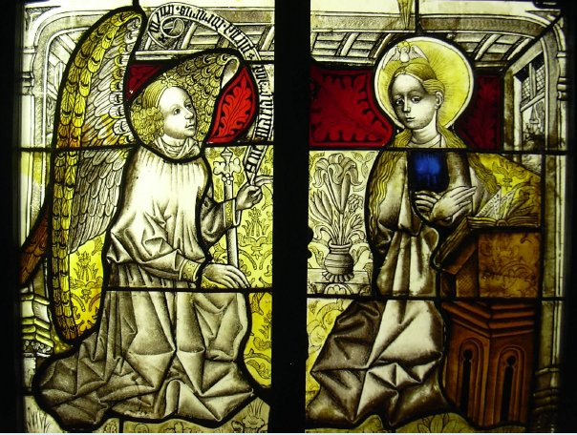
L’Annunciazione è il più grande mistero della Fede. Due mondi, questo fisico e quello Divino si sono riuniti nel Corpo di Cristo. Riuniti, sulla parola di Dio. Che una pia ragazza aveva ascoltato e creduto. Hotel de Cluny, Paris, foto GK, 2003.

